# 实验一

实验1-1

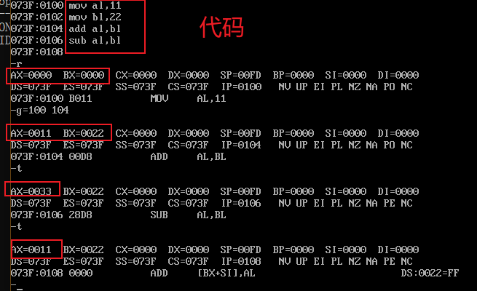

实验1-2

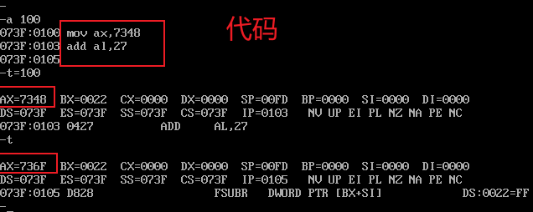

实验1-3

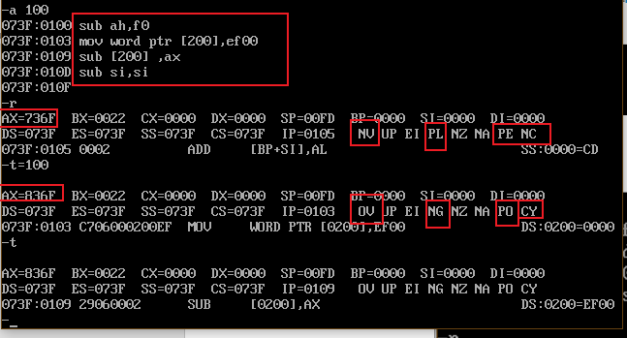

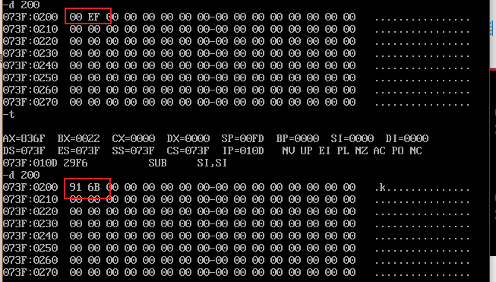

实验1-4

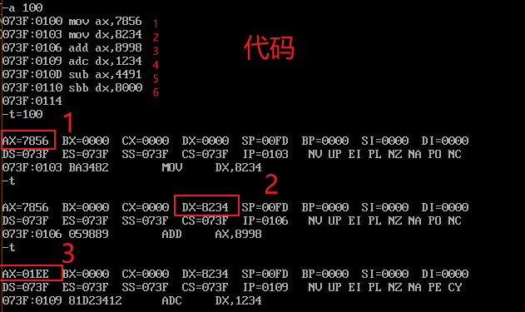

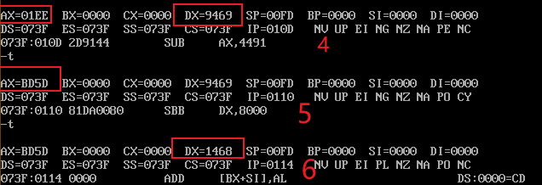

# 实验三

1、立即数寻址方式：

MOV dl，20，在debug中输入该指令，并观察执行结果：

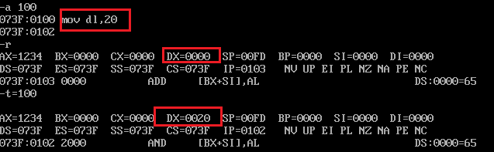

2、寄存器寻址方式：

Mov al，dl，在debug中输入该指令：

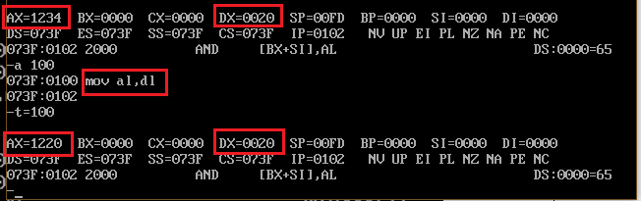

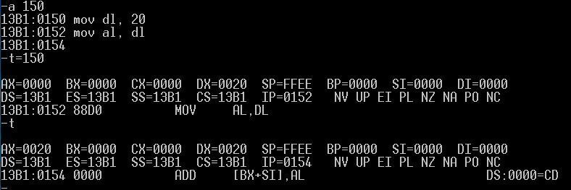

1. 直接寻址：

在Debug中输入下列指令，并观察执行结果

MOV AX, 2135

MOV [2002H], AX

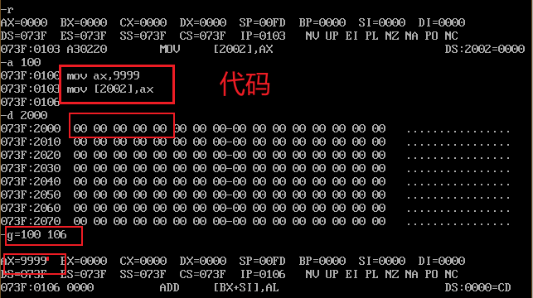

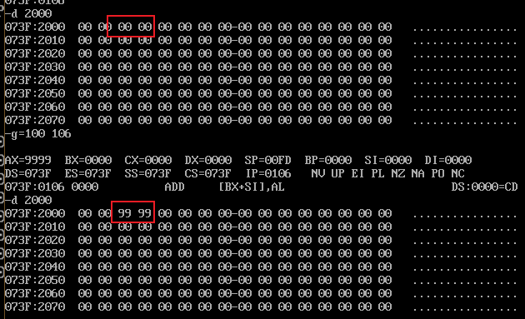

4、寄存器间接寻址：

在Debug中输入下列指令，并观察执行结果

Mov bx, 0200

Mov ax, 2315

Mov [bx], ax

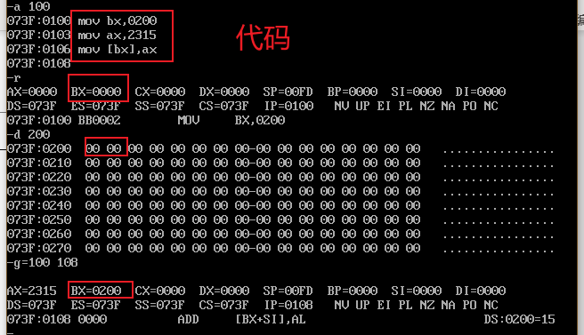

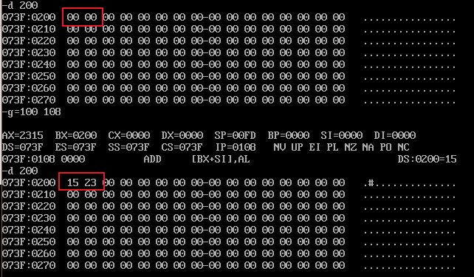

5、寄存器相对寻址方式

在Debug中输入下列指令，并观察执行结果

Mov bx, 0200

Mov ax, 2315

Mov [bx]+2, ax

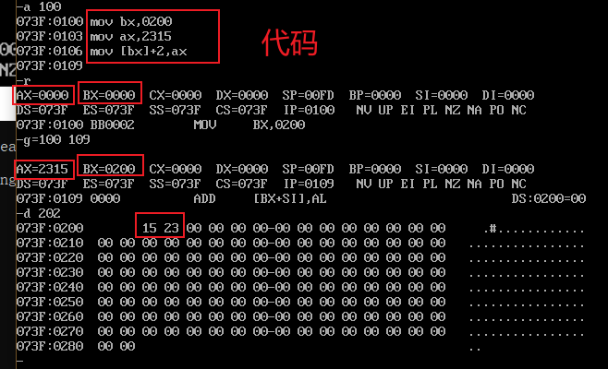

6、基址变址寻址方式

在Debug中输入下列指令，并观察执行结果

Mov bx, 0200

Mov di, 0002

Mov ax, 0520

Mov [bx][di], ax

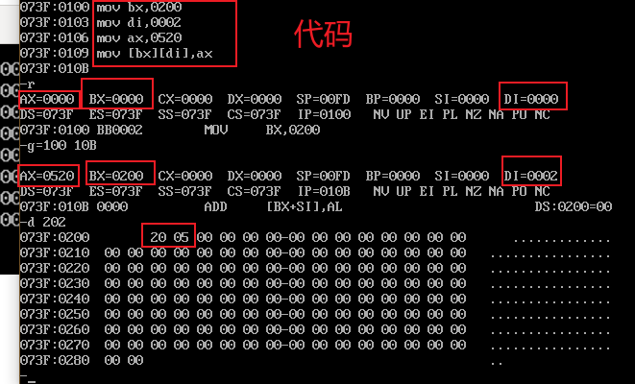

7相对基址变址寻址方式

在Debug中输入下列指令，并观察执行结果

Mov bx, 0200

Mov di, 0002

Mov ax, 0520

Mov [bx][di]+2, ax

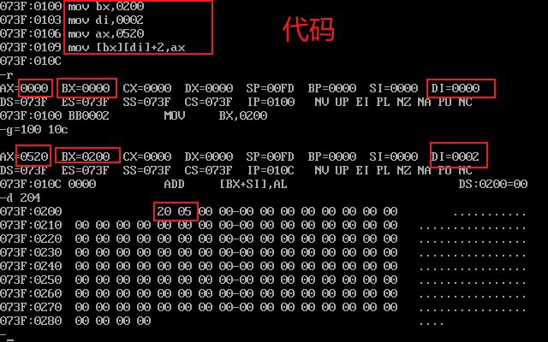

1. 段内直接转移

在Debug中输入下列指令，并观察执行结果

Jmp 0104

Mov al, bl

Mov al, cl

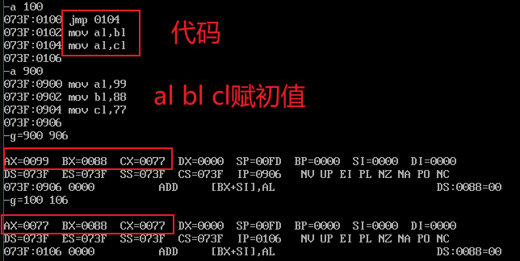

9段间直接转移

在Debug中输入下列指令，并观察执行结果

Jmp 0400:0100

Mov al, bl

Mov al, cl

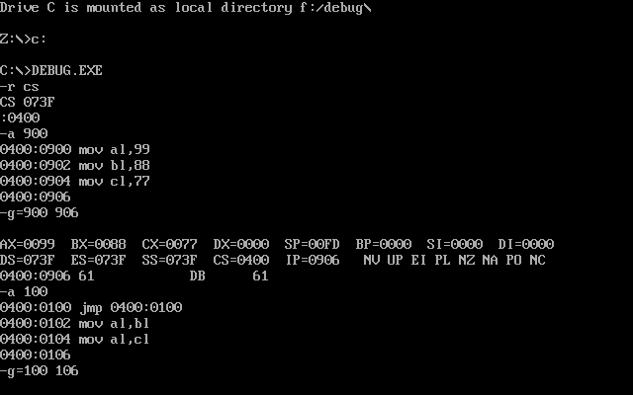

指令卡死 因为

9段内间接转移

在Debug中输入下列指令，并观察执行结果

Mov bx, 0200

Jmp [bx]

Mov ax, bx

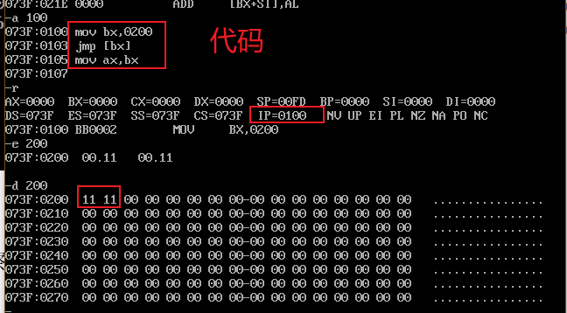

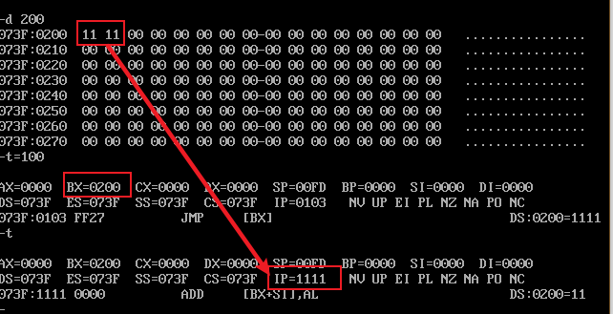

10段间间接转移

例：在Debug中输入下列指令，并观察执行结果

Mov [0200], 1234

Mov [0202], 5678

Jmp dword ptr [0200]

